megawood® Fassadensystem, Eckbauteil

megawood by Novo-Tech

Eigenschaften

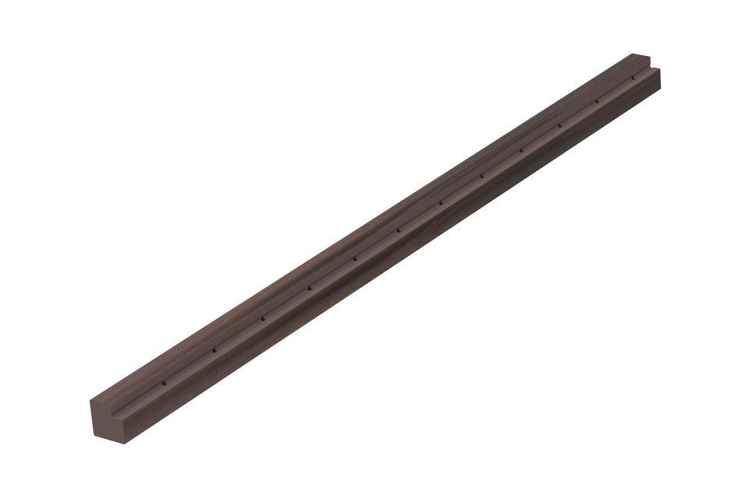

Farbton

beige, braun, grau, grün, hellgrau, schwarz

Werkstoff

Bindemittel, Edelstahl, Holzfaser, Kunstharz, Polymer

Breite (mm)

16,00 - 111,00

Länge (mm)

146,00 - 2.396,00

Qualitätsmanagement

Zertifiziert nach DIN EN ISO 9001

Energiemanagement

Zertifiziert nach DIN EN ISO 50001

Höhe (mm)

40, 80, 88, 29, 53,4, 78

Spielzeugtauglichkeit

Zertifiziert nach DIN EN 71-3

Umweltzertifikate

Zertifiziert nach Cradle to Cradle Certified® Gold|Zertifiziert nach Cradle to Cradle Certified Material Health CertificateTM Platin|Zertifiziert nach PEFCTM